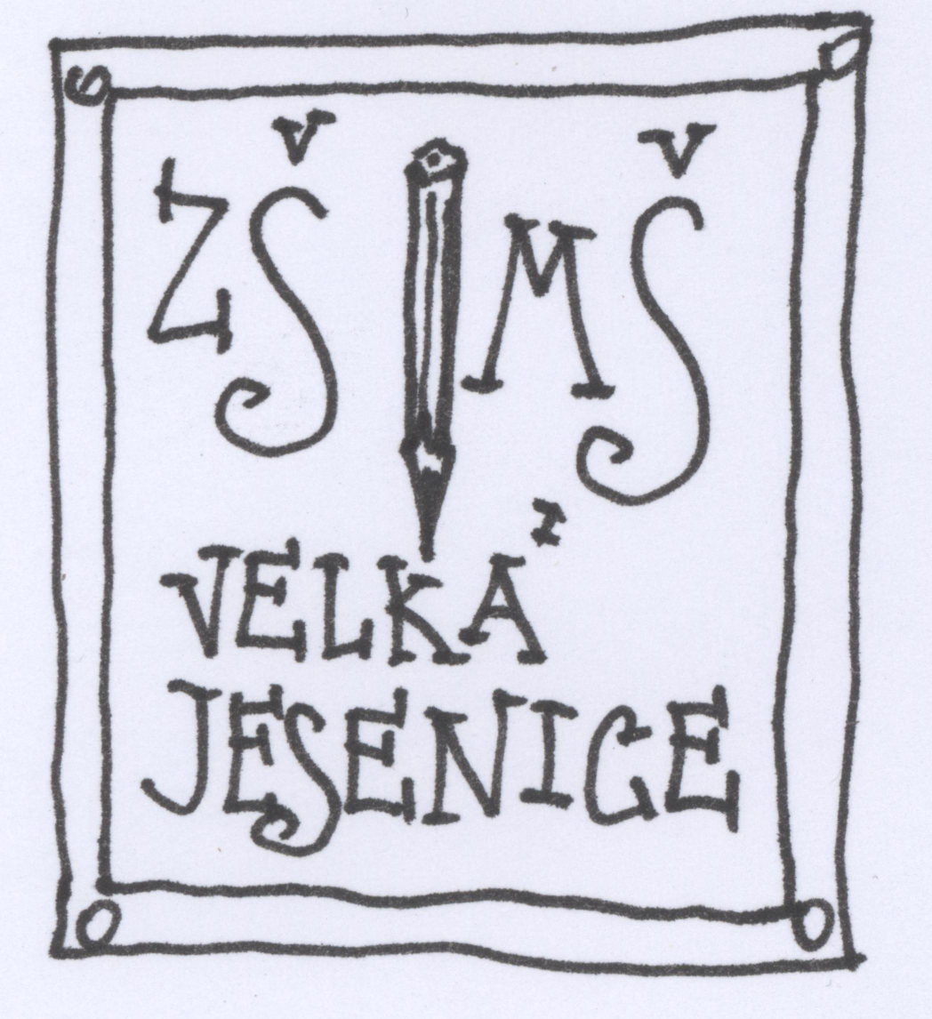
ZÁKLADNÍ ŠKOLA A MATEŘSKÁ ŠKOLA VELKÁ JESENICE, OKRES NÁCHOD
Velká Jesenice 2, 552 24 Velká Jesenice

______________________________________________________________________________________________________________________________________________________________________________________________________________________________________________________________________________________________________________________________________________________________________________________________________________________________________________________________________________________________________________________________________________________________________________________________________________________________________________________________________________________________________________________________________________________________________________________________________________________________________________________________________________________________________________________________Tel.: 491 459 262 E-mail: velkajesenice@zakladniskola.info IČO: 71010238

Na základě § 183 odst. 2 zákona č. 561/2004 Sb. (školský zákon) oznamujeme dne 21. 4. 2020 výsledky přijímacího řízení o přijetí k základnímu vzdělávání na základní škole, jejíž činnost vykonává Základní škola a Mateřská škola Velká Jesenice, okres Náchod.

Žáci přijatí do základní školy pro školní rok 2020/2021

registrační číslo ZS 01/2020
registrační číslo ZS 02/2020
registrační číslo ZS 03/2020
registrační číslo ZS 04/2020
registrační číslo ZS 05/2020
registrační číslo ZS 06/2020
registrační číslo ZS 07/2020

Mgr. Šárka Rohulánová
ředitelka školy

Ve Velké Jesenici dne: 21. 4. 2020

